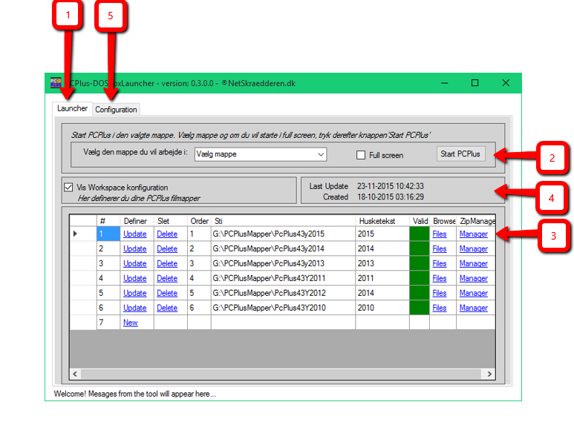

|  |  |
| --- | --- |
| 1: | Launcher vindue. |
| 2: | Vælg arbejdsområde, derefter start DOSBox med reference til dine PCPlus programfiler og dine kundefiler |
| 3: | Vedligehold arbejdsområder, og zip kundefiler i arbejdsområderne |
| 4: | Din opsætning gemmes ved hver ændring |
| 5: | Faneblad til vedligehold af reference til DOSBox programfiler og rodmappe til arbejdsområder |

# Problem

Nyere Windows OS har ikke en DOS kerne hvilket er en udfordring hvis din forretning er afhængig at at kunne afvikle DOS baseret programmer. PCPlus 4.3 er et dansk bogføringsprogram, der sidste gang så vidt vides blev udgivet I 1993. Mange brugere værner derfor om deres PCPlus programfiler, og er også udfordret ift. Brugen af programmet på nyere Windows operativsystemer.

## Udfordringer

* PCPlus kan derfor kun køres sømløst på Windows XP, der ikke supporters mere.
* Det er også muligt at afvikle PCPlus på Windows Vista og flere, ved at anvende kompatiblitets tilstand, som bør testes grundigt.
* Det er også muligt at afvikle PCPlus på en virtuel maskine Microsoft stiller gratis til rådighed med Windows 7. Seuppet består af et Windows XP spejl som afvikles i Windows Virtual PC. [Windows Virtual PC and Windows XP Mode](https://technet.microsoft.com/en-us/library/ee681737(v=ws.10).aspx)
* Løsningerne er forbundet med meget setup arbejde med arbejdsstationen, nogle brugere ville være udfordret af at skulle arbejde med virtuelt miljø.

Specifikt for brugen af PCPlus gælder at:

* I et flerbruger miljø bør kundefilerne organiseres på et fællesdrev på et lokalt netværk. På arbejdsstationen skal adgangen mappes med et drevbogstav
* Versioneringen af regnskabsfilerne, så der kan arbejdes med kunders regnskab år for år, vedligeholdes ved at holde alle kundefiler samlet i års mapper.

# Diskussion

Hastigheden I alle nyere processorer er for høj hvilket betyder at feks. skærmvisningen af konteringer kører alt for hurtigt ift. Hvad brugeren forventer.

En anden udfordring er print fra programmet. Erfarne brugere rapporterer at indkøb af printere kan være en shoot and try situation, nogle nyere printere printer ikke som forventet.

## DOSBox

DosBoxLauncher er en alternativ løsning der baserer sig på programmet DosBox, et open-source projekt der består af at udstille en DOS kerne i nyere Windows operativ systemer. Feks.kan kernehastigheden I DOS kernen nedsættes, og der findes også en lang række andre konfigurationsmuligheder.

Projektet har en side på Sourceforge og også egen hjemmeside. Mange DOSBox brugere anvender programmet til at afvikle gamle dos spil, layoutet er med denne målgruppe I fokus. Projektet blev udviklet mellem 2002 -2012, og har stadigt en relative aktiv brugergruppe der driver løsning af bugs. Enkelte brugere af PCPlus har opdaget denne løsning.

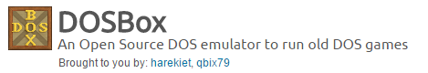

[DOSBox](http://sourceforge.net/projects/dosbox/?source=navbar) emulates a full x86 pc with sound and DOS. Its main use is to run old DOS games on platforms which don't have DOS (Windows 7 / Windows Vista / Windows 2000 / Windows XP / Linux / FreeBSD / Mac OS X)

|  |  |
| --- | --- |
|  |  |
| <http://sourceforge.net/projects/dosbox/>  <http://sourceforge.net/p/dosbox/bugs/> | <http://www.dosbox.com/> |

## DOSBox kommandoer

Den erfarne dos bruger vil kunne nøjes med denne løsning, når først dosbox er downloadet og installeret, vil det være muligt at navigere rundt mellem mapperne og starte pcplus direkte i kommandolinje.

|  |  |
| --- | --- |
|  |  |

## Værktøjet DosBox Launcher

Andre brugere vil være udfordret af brugen af kommandolinje. DOSBox Launcher er udviklet som en hjælp til disse brugere. Værktøjet installeres på den enkelte arbejdstation af den enkelte bruger. Brugeren skal konfigurere følgende:

* Hvor i filsystemet dosbox har installeret program og konfigurationsfil
* Hvor i filsystemet rodmappen til årsmapperne er oprettet. I et flerebrugermiljø bør alle filer ligge på et fællesdrev.
* Udpege arbejdsområder i form af feks. årsmapper.

# Løsning: DOSBox Launcher

Anvend DOSBox Launcher til at afvikle PCPlus programmet.

|  |  |
| --- | --- |
|  |  |

## Installation DOSBox

Forudsætningerne for at anvende værktøjet er at:

* I et flerbruger miljø bør kundefilerne organiseres på et fællesdrev på et lokalt netværk. På arbejdsstationen skal adgangen mappes med et drevbogstav.
* På hver arbejdsstation, download og installer DOSBox
  + DOSBox download

## Installation DOSBox Launcher

* På hver arbejdsstation, download og installer Microsoft .NET framework 4.5, som DOSBox Launcher er bygget på.
  + Microsoft .NET framework 4.5 Download
* For hver bruger, download og installer DOSBoxLauncher.
  + DOSBoxLauncher download

TODO: Skærmskud af launcher download website

|  |  |
| --- | --- |
|  |  |
| <http://sourceforge.net/projects/dosbox/>  <http://sourceforge.net/p/dosbox/bugs/> |  |

## Grundliggende konfiguration

Konfigurer referencer til DOSBox programfiler og PCPlus rodmappe til kundefiler i fanebladet ’Konfiguration’

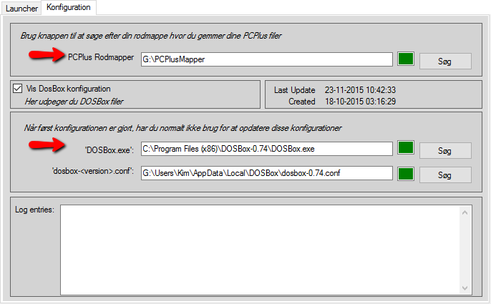

## Arbejdsområde konfiguration

Konfigurer referencer arbejdsområder.

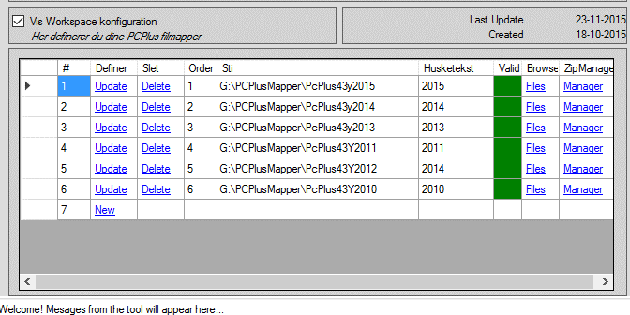

## Brug

I fanebladet ’Launcher’ vælges arbejdsområde, og PCPlus kan starte med filsamlingen i dette arbejdsområde som afviklingsgrundlag.

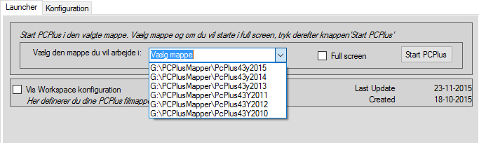

## Avanceret

Hvis du før har arbejdet med opsætning af systemer via XML fil kan du hurtigt konfigurere værktøjet i en almindelig teksteditor. Hvis du kommer til at ødelægge xml strukturen kan du blot slette DOSBox Launcher konfigurationsfilen. Næste gang DOSBox Launcher opstartes, vil en ny konfigurationsfil blive dannet med standardopsætning.

Filen UserConfiguration.xml finder du her %USERPROFILE%\AppData\Local\DOSBoxLauncher\ efter at du har startet værktøjet op 1. gang.

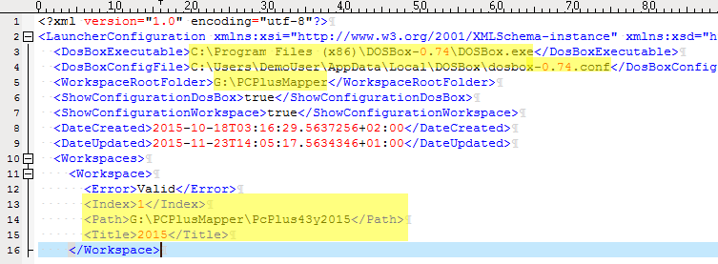

# Konklussion

Open-source programmet DOSBox og værktøjet DOSBoxLauncher gør det muligt for brugere uden teknisk kunnen, at opsætte og vedligeholde en mulighed for at afvikle PCPlus også på nyere Windows operativsystemer.

Givet et dette er den eneste binding til Windows XP, kan din virksomhed nu opgradere til et supporteret Windows Operativ System. Med bruger som lokal administrator rettigheder, er løsningen er testet på følgende operativ systemer:

* Windows 7 Professional *)
* Windows 8 Professional *)
* Windows 10 Pro *)

*) Andre udgivelser burde også fungere.

# Licens

TODO